检 测 报 告

试验名称：靠背及调节装置强度

主检： |  | 日期：
审核： |  | 日期：
批准： |  | 日期：

北京光华荣昌汽车部件有限公司实验室

声 明

- 报告无实验室“检测专用章”无效。
- 报告无主检、审核、批准人签字无效。
- 报告涂改无效。
- 复制报告未重新加盖“检测专用章”无效。
- 对检测报告若有异议，请收到报告后15个工作日内通知实验室。
⑹ 送样检测仅对样品负责。
⑺ 电子版报告无安全密码无效。

试验单位：北京光华荣昌汽车部件有限公司实验室
地 址：北京市昌平区流村镇工业园区
电 话： (010)60793358-5711 邮 编：102200

样品名称 | 中间座座椅总成 | 车 型 | X5000S
样品件号 | DZ16251510113 | 样品数量 | 1件
委托单位 | 座椅开发部 | 生产单位 | /
送样者及其 联系方式 | 胡天赐  电话：15614020911 | 送样日期 | 2024年2月23日
试验地点 | 北京光华荣昌汽车部件有限公司  实验室 | 试验日期 | 2024年4月7日
试验项目 | 靠背及调节装置强度
试验标准 | GB 15083-2019
样品状态 | DV
试验结论 | 对2024年2月23日座椅开发部的 X5000S 中间座座椅总成按照 GB 15083-2019进行靠背及调节装置强度检测，经检测符合标准要求。
备注 | /

一、试验条件
试验时间： | 2024年4月7日—2024年4月7日
试验地点： | 北京光华荣昌汽车部件有限公司实验室
试验人员： | 李亚平
环境温/湿度： | 温度：17.2℃；湿度：31.3%
二、试验仪器设备
序号 | 设备名称 | 设备编号 | 规格型号 | 厂家 | 精度 | 有效期
1 | 头枕强度试验机 | N-155 | TATC-1 | 天津检测中心 | ±0.25%FS  ±0.5%FS  ±1° | 2024年11月12日
三、试验方法及评价标准
1、试验方法
通过一个模拟GB 11551-2014中附录A所述的人体假背模型，对座椅靠背骨架的上部沿纵向向后施加相对于座椅R点530Nm力矩的负荷。对于长条座椅，如支撑骨架部分或全部（包括头枕部分）为一个以上座位共用，则应对这些座位同时进行试验
2、评价标准
试验过程中或试验后，座椅骨架、座椅固定装置、调节装置、移位装置及其锁止装置均不应失效。允许产生在碰撞过程中不会增加伤害程度的永久变形（包括裂纹）且能承受规定载荷。
四、标准偏离
1、标准偏离
五、试验结果
1、试验结果
样件名称 | 样件编号 | 座椅骨架、座椅固定装置、调节装置、移位装置及其锁止装置是否失效 | 有无增加伤害程度的永久变形（包括裂纹） | 是否达到规定载荷 | 备注
中间座座椅总成 | 025-002-202402 | 否 | 否 | 是 | /

六、试验照片
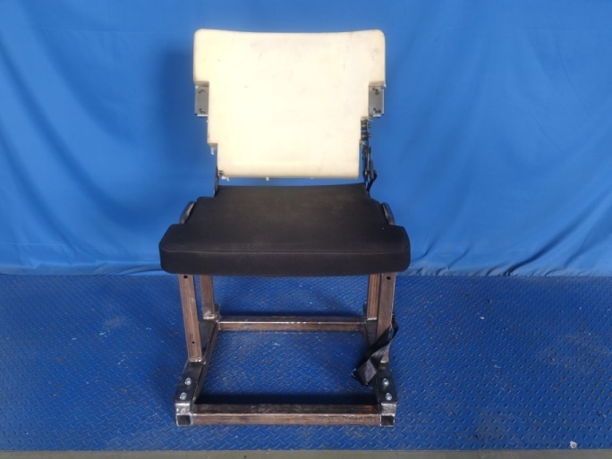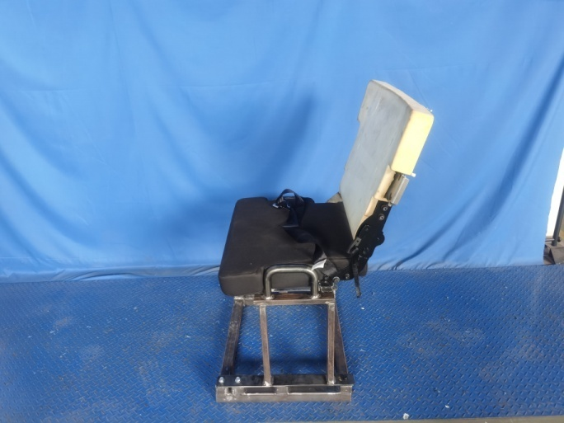
试验前
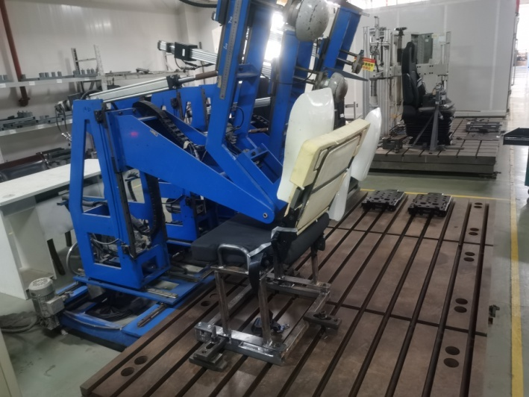
试验中
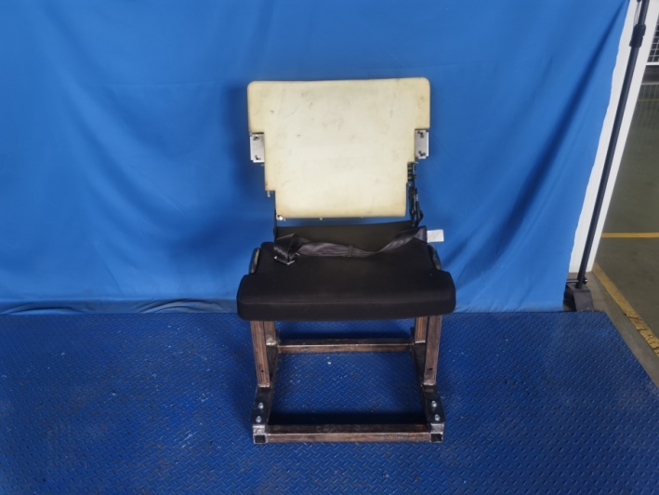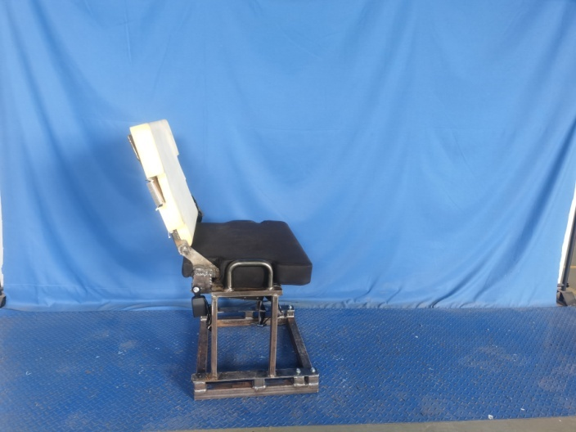
试验后
**报告结束**

